Введение
«Рано или поздно всякая правильная
математическая идея находит применение
в том или ином деле».
А.Н. Крылов
Математика – один из наших самых любимых предметов. Я считаю, что ни одно явление, ни один процесс в окружающем мире не могут быть изучены без математического описания. Одним из инструментов описания реального мира является функция.
На уроках алгебры в этом учебном году мы познакомились с понятием линейной функции, ее графиком и свойствами, узнали, от чего зависит взаимное расположение графиков линейных функций. На уроках математики были рассмотрены частные случаи линейной функции, понятие линейного уравнения с двумя переменными, способы решения систем уравнений.
Актуальность исследования заключается в следующем:
- Понятие линейной функции является основным, базовым, фундаментальным материалом курса алгебры 7 класса.
- Рассмотрение прикладных задач подтверждает практическое применение математических знаний.

Гипотеза: Я предположила, что в окружающем мире есть величины, которые связаны между собой линейными зависимостями.
Объект исследования: функциональные зависимости величин.
Цель: Изучить функциональные зависимости между величинами и выявить среди них линейные зависимости.
Задачи:
- Обобщить имеющиеся знания о линейной функции;
- Добыть новые знания по теме из различных источников информации;
- Выяснить, находит ли применение линейная функция в других областях знаний, в повседневной жизни;
- Провести исследования по выявлению линейных зависимостей;
По результатам исследования выявить линейные зависимости
Методы исследования:
Работа с литературой, работа в сети Интернет, сбор информации, экскурсии, наблюдение, анализ, обобщение.
1Линейные зависимости в математике
С применением линейной функциональной зависимости для описания различных реальных процессов мы столкнулись уже на уроках математики. Достаточно вспомнить, что расстояние, пройденное пешеходом, поездом, автомашиной при постоянной скорости движения, - линейные функции от времени движения. Можно привести пример математической задачи.
Задача. Автомобиль, выехавший из пункта А в настоящее время находится от него в 35 км. На каком расстоянии S от пункта А будет находиться автомобиль через t часов, если он будет двигаться в том же направлении со скоростью 60 км/ч?
Ответ : S=60t+35 – линейная функция.
Зависимость длины окружности от длины её радиуса
Опытным путём на уроке математики было установлено, что длина окружности зависит от её радиуса. Эта зависимость выражается формулой C=2πR и является прямой пропорциональной зависимостью с угловым коэффициентом равным к=2 π.
Знаете ли вы о применении линейной функции в математике? Было опрошено 44 ученика 7А, Б классов. Да -6, нет – з8
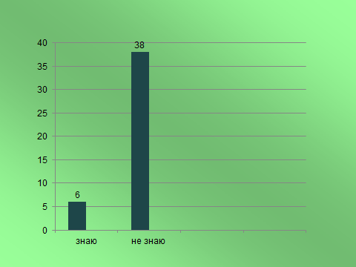
2. Линейные зависимости в физике
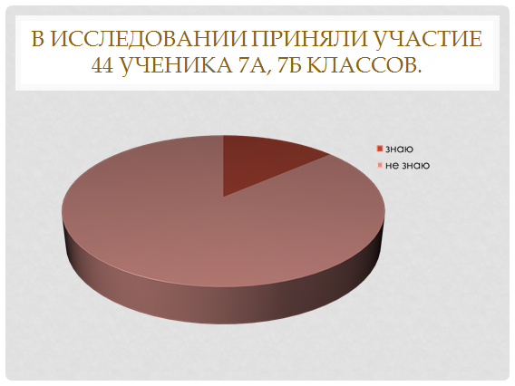
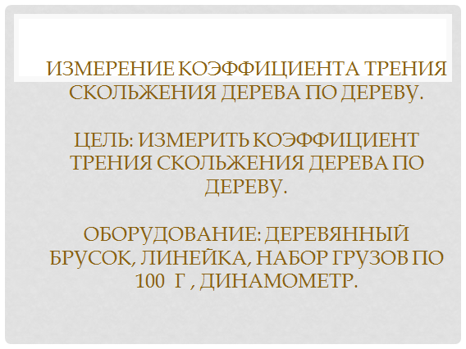
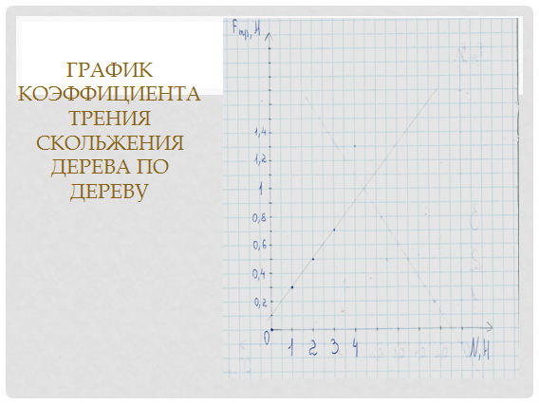
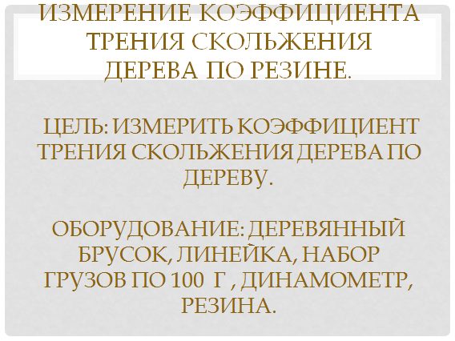
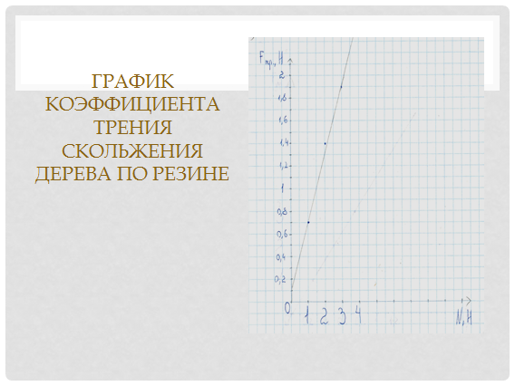
3. Линейные зависимости в биологии, экологии и медицине
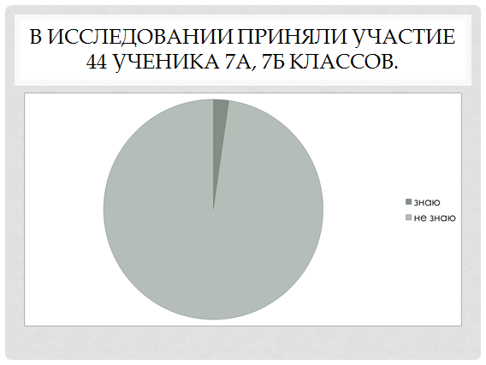
1.3.1. В биологии тоже встречаются линейные функции. Так, например, из энциклопедии я узнал, что волосы на голове у человека растут примерно со скоростью 0,4 мм в сутки. Таким образом, имеет место формула: l=l₀+0,4t, где l – длина в мм, l₀ – первоначальная длина волос в мм, t – количество дней.
1.3.2. Зависимость численности сине-зелёных водорослей от концентрации общего фосфора в воде выражается следующей формулой: р=0,983р+50,6, где а – численность сине-зелёных водорослей, р – концентрация общего фосфора. Эта зависимость – линейная, и её можно использовать для прогнозирования качества воды. Показателем качества воды служит количество сине-зелёных водорослей. Чем их больше, тем хуже качество воды. На численность сине-зелёных водорослей влияет концентрация фосфорного удобрения, попадающего в водоёмы вместе с талой водой.
1.3.3.Медиками установлено, что для нормального развития ребёнок или подросток, которому Т лет (Т18) должен спать t часов. Зависимость продолжительности сна t (ч) от возраста человека T (лет) задаётся формулой t=17 - .Таким образом, после рождения ребёнок должен спать не менее 17 часов.
Глава II Поиск линейных зависимостей в повседневной жизни
Открытия, сделанные в первой части работы, подтолкнули к мысли, что линейные зависимости окружают нас и в повседневной жизни. Эта работа оказалась увлекательной и интересной. Она побудила к творческому процессу: захотелось найти линейные зависимости в нашей реальной жизни, вывести их задающие формулы, построить графики этих зависимостей.
2.1. Зависимость цены букета от количества роз
Мое первое исследование должно ответить на вопрос: «Как зависит цена букета (у) от количества роз (х)?» Была собрана информация, произведены подсчёты, составлена формула зависимости, по полученным данным построены диаграмма и график зависимости.
Стоимость упаковки | Стоимость одной розы
100 рублей | 90рублей

х | 3 | 5 | 7 | 9 | 11
у | 370 | 550 | 730 | 910 | 1090

$y=\text{90}⋅x+\text{100}$После чего был сделан вывод: «Зависимость цены букета от количества роз – линейная зависимость».

1.4. Линейные зависимости в географии
А эта линейная зависимость была обнаружена в кабинете географии на карте города Курска с масштабом 1:80000
Это означает, что расстояние на местности в 80000 раз больше, чем расстояние на карте. В переводе на язык функций получаем линейную зависимость: L= 80000 l, где L – расстояние на местности, l – расстояние на карте.
Заключение
Конечно, проведенные исследования нельзя считать исчерпывающими. Остается много вопросов о линейности и нелинейности окружающих величин. Но, можно считать, что цель работы достигнута и выдвинутая гипотеза о том, что в окружающем мире есть величины, которые связаны между собой линейными зависимостями, нашла свое подтверждение. Надеюсь, что данная работа будет полезна моим сверстникам, желающим расширить свои знания о линейных функциях и их приложениях.

Литература.
1. Аксенова М.Д. Энциклопедия для детей «Математика», 2000 г.
2. Виленкин Н.Я. Функции в природе и технике - М.: Просвещение, 1985 г.
3. Муравин Г. К., «Исследовательские работы в школьном курсе алгебры», журнал «Математика в школе» №1, 1990 г.
4. Пичурин Л.Ф. За страницами учебника алгебры / книга для учащихся./ - М.: Просвещение, 1990 г.
5. Савин А. П.. Энциклопедический словарь юного математика – М.: Педагогика, 1989 г.
6. Савин и др. Я познаю мир: математика: детская энциклопедия: математика – М.: АСТ, 1995 г.
7. Учебник физики 7 класс.
8. Интернетресурсы.

